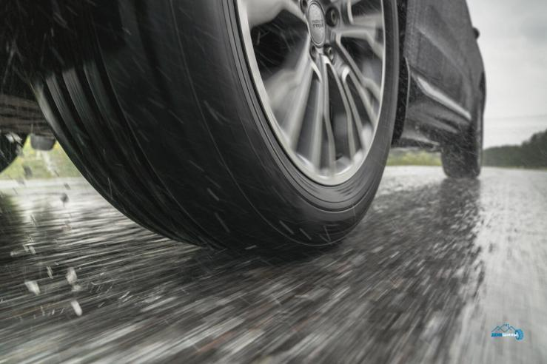 Колес меньше – опасности больше!
В целях предотвращения дорожно-транспортных происшествий с участием мототранспорта, профилактики и предупреждения фактов агрессивного вождения, снижения рисков совершения дорожно-транспортных происшествий с участием и по вине водителей двухколесных транспортных средств в период с 9 по 12 июня 2023 года Госавтоинспекция Минской области проводит профилактическую акцию «Колес меньше – опасности больше!».
Основные факторы, которые оказывают влияние на тяжесть последствий ДТП с участием мототранспорта - отсутствие навыков у водителей, нарушение правил маневрирования, лихачество, превышение скорости, неиспользование мотошлемов и соответствующей экипировки.
С начала текущего года на территории Минской области с участием водителей мототранспорта произошло 27 ДТП, в результате которых 5 человек погибли, 25 – получили травмы различной степени тяжести. 17 ДТП произошли по вине самих водителей двухколесных транспортных средств.
В ходе акции стражами дорог осуществляется контроль за дорожным движением путем негласного и смешанного контроля. Дополнительно организовано несение службы нарядами ДПС ГАИ в составе мотопатрулей. В поле зрения правоохранителей - мотоциклисты, управляющие в состоянии опьянения, не имеющие права управления данным видом транспорта, нарушающие скоростной режим, правила обгона и маневрирования, а также водители двухколесного транспорта, собранного кустарным способом или с конструктивными изменениями.
Уважаемые граждане! В случае совершения водителями мототранспорта противоправных действий, в т.ч. которые были зафиксированы автомобильными видеорегистраторами, просим незамедлительно сообщать на телефонную линию 102!
Во избежание дорожных происшествий ГАИ Минской области настоятельно рекомендует водителям механических двухколесных транспортных средств соблюдать Правила дорожного движения, быть дисциплинированными и взаимовежливыми на дороге!

ОГАИ Пуховичского РОВД

